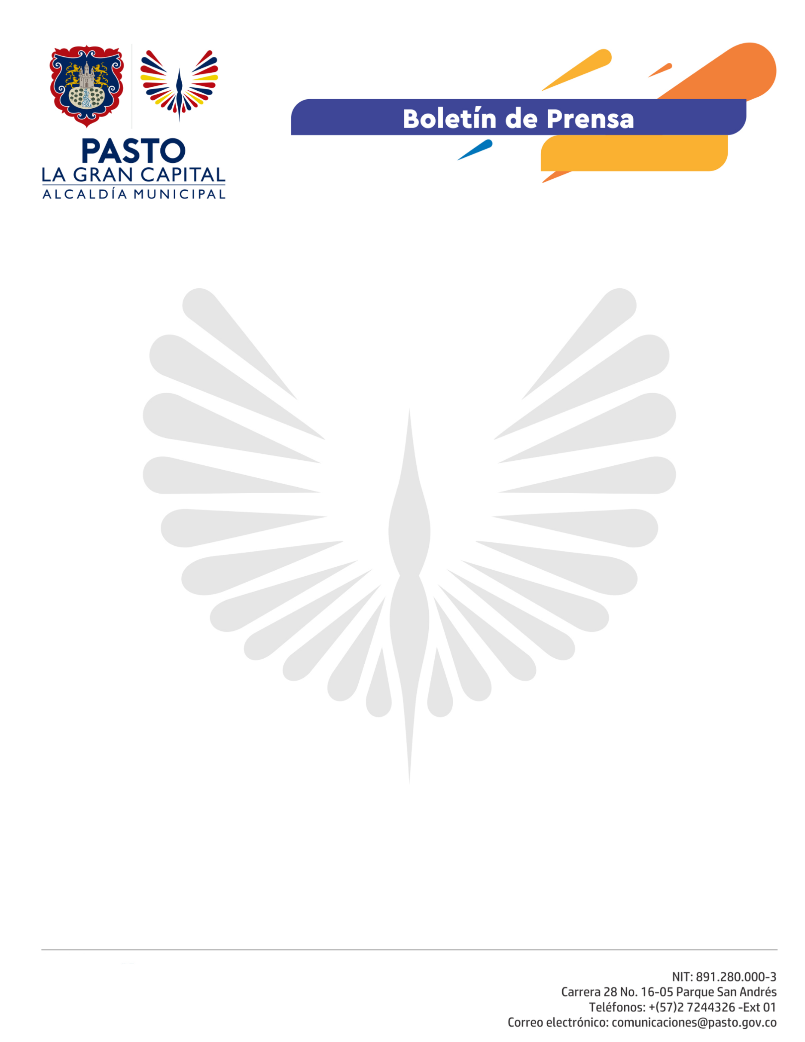
No. 153
9 de abril de 2021

RUTA NACIONAL POR LA SEGURIDAD VIAL LLEGA A PASTO

Desde este sábado 10 y hasta el próximo miércoles 14 de abril, la Agencia Nacional de Seguridad Vial (ANSV) estará de visita en Pasto con la campaña Ruta Nacional por la Seguridad Vial, que busca generar conciencia y cultura ciudadana entre los actores de la movilidad a fin de cumplir con las normas de tránsito y prevenir los siniestros viales.

El Secretario de Tránsito, Javier Recalde, hizo extensiva la invitación a toda la ciudadanía para que participe activamente de este evento que se realizará en la Plaza del Carnaval a partir de las 8:30 a.m.

“Pasto se une a la Ruta de la Seguridad Vial para que a través de ejercicios prácticos y de capacitación, nuestros ciudadanos se eduquen sobre la importancia de comportarse adecuadamente en la vía y, de esa manera, se reduzcan aquellos factores de riego que desencadenan la siniestralidad vial”, sostuvo el funcionario.

Estas jornadas también contarán con actividades específicamente diseñadas para conductores de motocicleta, como la revisión pre-operacional del vehículo, el uso correcto de casco y de los demás elementos de protección personal.

“El motociclista es el actor vial que más se ve involucrado en accidentes de tránsito, de ahí que esta campaña ha priorizado una serie de ejercicios con ellos para fortalecer sus conocimientos en temas de educación y seguridad vial”, agregó.

El Secretario reiteró el compromiso de la Administración municipal de trabajar en diversas estrategias e iniciativas que permitan seguir reduciendo las muertes en siniestros de tránsito y, además, comprometan a los ciudadanos con el cuidado de la vida en la vía.

